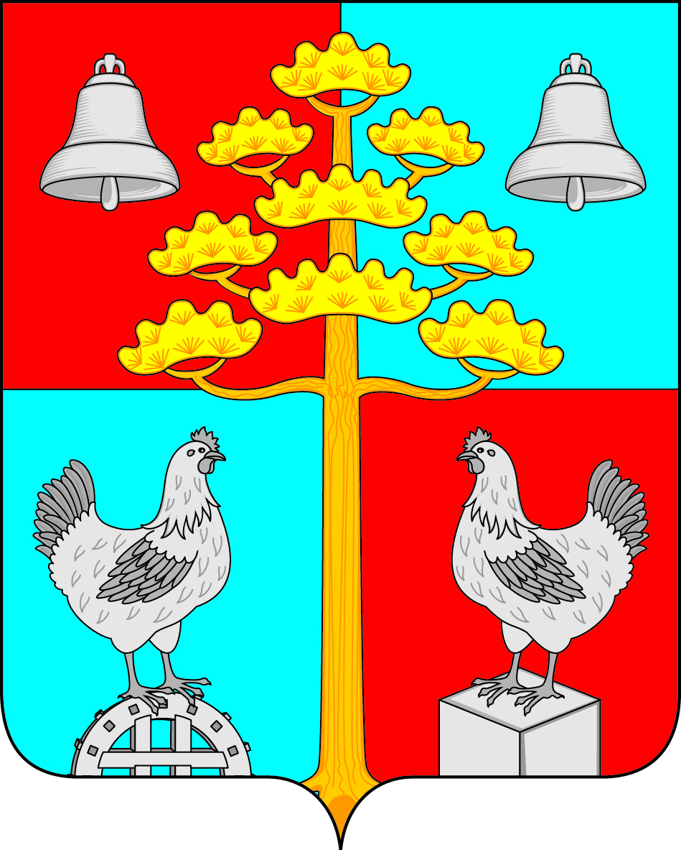

Российская Федерация
Иркутская область
АДМИНИСТРАЦИЯ
СЕЛЬСКОГО ПОСЕЛЕНИЯ
СОСНОВСКОГО
МУНИЦИПАЛЬНОГО ОБРАЗОВАНИЯ

ПОСТАНОВЛЕНИЕ
От 09.02.2021г. № 15
с. Сосновка
Об утверждении отчета о реализации муниципальной программы «Развитие муниципального хозяйства на территории сельского поселения Сосновского муниципального образования» на период 2017-2022 годы за 2020 год

В целях обеспечения эффективного использования бюджетных средств, в соответствии с Порядком разработки, утверждения и реализации муниципальных программ, утвержденным постановлением администрации сельского поселения Сосновского муниципального образования от 11.08.2020года № 76, а также реализации статьи 179 Бюджетного кодекса Российской Федерации, руководствуясь ст.ст. 23,45 Устава Сосновского муниципального образования,
Постановляю:
- Утвердить отчет о реализации муниципальной программы «Развитие муниципального хозяйства на территории сельского поселения Сосновского муниципального образования» на период 2017-2022 годы за 2020 год (приложение 1).
- Ведущему специалисту по организационной работе Братчиковой К.А.опубликовать настоящее постановление в периодическом печатном издании, газете «Сосновский вестник» и разместить на официальном сайте администрации сельского поселения Сосновского муниципального образования в информационной телекоммуникационной сети «Интернет», по адресу:http// сосновка-адм.рф/.

Глава сельского поселения
Сосновского муниципального образования В.С. Мелентьев

УТВЕРЖДЕН
постановлением администрации
сельского поселения Сосновского
муниципального образования
от «09» февраля 2021г. № 15

Приложение 1
Отчет о реализации муниципальной программы «Развитие муниципального хозяйства на территории сельского поселения Сосновского муниципального образования» на период 2017-2022 годы
за 2020 год
- Краткое описание выполненных в отчетном году основных мероприятий, а также результатов, достигнутых в отчетном периоде
Таблица 1
Наименование программы | Код целевой статьи расходов по бюджетной классификации | Наименование мероприятия | Утверждено бюджетной росписью с учетом изменений, руб. | Исполнено, руб. | % выполнения | Краткое описание выполненных мероприятий
Муниципальная программа " Развитие муниципального хозяйства на территории сельского поселения Сосновского муниципального образования " на период 2017-2022 годы | 7310029999 | Мероприятия в области дорожного хозяйства | 2234,34 | 2124,59 | 95,0 | -обустройство освещения автомобильных дорог местного значения  -частичная отсыпка автомобильных дорог местного значенияо  -чистка автомобильных дорог от снега и наледи  -грейдирование автомобильных дорог  -асфальтирование и благоустройство участка автомобильной дороги по ул. Мира  -нанесение дорожной разметки и приобретение дорожных знаков
 | 7320029999 | Мероприятия в области жилищного хозяйства | 63,29 | 57,75 | 91,2 | -приобретение пластиковых окон в гостевой дом д. Арансахой  - приобретение строит. мат- лов, перчаток
 | 7330029999 | Мероприятия в области коммунального хозяйства | 270,21 | 233,93 | 86,6 | -исследование воды  -оценка котлов  -актуализация схемы теплоснабжения  - приобретение строительных материавлов
 | 7340029999 | Мероприятия, направленные на благоустройство уличного освещения | 62,0 | 31,66 | 51,1 | -приобретение эл. товаров ( лампы, кабеля, датчики, розетки, выключатели, провод, зажимы)
 | 7350029999 | Мероприятия, направленные на организацию и содержание мест захоронения | 3,5 | 2,2 | 62,8 | Приобретение мешков, перчаток, грабель для выполнения мероприятия
 | 7360029999 | Мероприятия, направленные на благоустройство территории | 1213,37 | 1145,31 | 94,4 | -покраска, побелка обелиска ВОВ -технологическое присоединение к электр. сетям  -заливка хоккейного корта  -оплата за экспертизу сметы по комфортной среде за 2020г и 2021г.  -монтаж и демонтаж новогодней ели  - обрезка деревьев в парке  -закладка похозяйственных книг с. Сосновка, п. Белогорск, д. Арансахой  -приобретение роторной косилки для трактора  - приобретение информационного стенда  -устройство пешеходных дорожек в парке отдыха  -устройство веревочного парка  -установка памятника ВОВ в д. Арансахой  -приобретение ГСМ для скашивания травы  -приобр. указателей для упорядочение адресн. хоз-ва п. Белогорск  -приобретение краски, кисти для ремонта обелиска, детских игровых площадок
 | 73600 S2370 | Мероприятия, направленные на реализацию мероприятий перечня проектов народных инициатив | 46,40 | 46,40 | 100,0 | Благоустройство пешеходной дорожки с. Сосновка, ул. Лесная , вдоль МБОУ "СОШ № 7" и МДОУ "Детский сад № 23 "Улыбка", протяженностью 250м., с укладкой асфальтового полотна и бортового камня.
 | 73600 L5762 | Мероприятия, направленные на обеспечение комплексного развития сельских территорий | 100,0 | 100,0 | 100,0 | Создание в лесном массиве Сосновского парка отдыха веревочного комплекса
ИТОГО: |  |  | 3993,11 | 3741,84 | 93,7

Постановлением администрации сельского поселения Сосновского муниципального образования от 20.12.2016 г. № 380 утверждена муниципальная программа «Развитие муниципального хозяйства на территории сельского поселения Сосновского муниципального хозяйства» на период 2017-2019годы с продлением срока действия муниципальной программы на 2020 год и плановый период 2021-2022 годы.
В течение 2020 года в муниципальную программу «Устойчивое развитие экономической базы сельского поселения Сосновского муниципального образования» вносились изменения, связанные с корректировкой бюджетных средств и целевых показателей (от 28.02.2020г постановление № 17, от 13.04.2020г. постановление № 44, от 15.06.2020г. постановление № 58, от 17.09.2020г. постановление №82, от 14.12.2020г. постановление № 105)

- Анализ объема финансирования муниципальной программы в отчетном периоде
В 2020 году денежные средства на реализацию муниципальной программы составили 3741,84 тыс. руб. или 93,7 % от годовых бюджетных назначений.
По подпрограмме «Дорожное хозяйство» бюджетные ассигнования освоены в сумме 2124,59 тыс. руб. с учетом остатка дорожных средств на 01.01. 2020г., в том числе:
- 0409 7310029999 244 прочая закупка товаров, работ, услуг в сумме 2124,59 тыс. руб. (обустройство освещения автомобильных дорог местного значения- 51,6 тыс. руб., частичная отсыпка автомобильных дорог местного значения- 189,0 тыс. руб., очистка автомобильных дорог от снега и наледи- 35,0 тыс. руб., грейдирование автомобильных дорог-24,0 тыс. руб., асфальтирование и благоустройство участка автомобильной дороги по ул. Мира- 1825,0 тыс. руб., нанесение дорожной разметки и приобретение дорожных знаков-64,1 тыс. руб.)
По подпрограмме «Содержание жилищного хозяйства» бюджетные ассигнования освоены в сумме 57,75 тыс. руб.
-05017320029999 244 прочая закупка товаров, работ, услуг (приобретение пластиковых окон в гостевой дом д. Арансахой- 44,29 тыс. руб., строит. мат- лов, перчаток- 13,46);
По подпрограмме «Развитие системы коммунального хозяйства» бюджетные ассигнования освоены в сумме 233,93 тыс. руб.
- 0502 7330029999 243(приобретение строит. Мат- лов- 35,0 тыс. руб., );
- 0502 7330029999 244 прочая закупка товаров, работ, услуг (исследование воды- 127,9 тыс. руб., оценка котлов- 6,0 тыс. руб., актуализация схемы теплоснабжения-65,0 тыс. руб.);
По подпрограмме «Благоустройство территории (уличное освещение)» бюджетные ассигнования освоены в сумме 31,66 тыс. руб.
- 0503 7340029999 244 прочая закупка товаров, работ, услуг (приобретение эл. товаров- 31,66 тыс. руб.);
По подпрограмме «Организация и содержание мест захоронения» бюджетные ассигнования освоены в сумме 2,2 тыс. руб.
- 0503 7350029999 244 прочая закупка товаров, работ, услуг (приобретение перчаток, мешков для проведения мероприятия по очистке места захоронения- 2,2 тыс. руб.);
По подпрограмме «Благоустройство территории» бюджетные ассигнования освоены в сумме 1291,71 тыс. руб.
- 0503 7360029999 244 прочая закупка товаров, работ, услуг (покраска, побелка обелиска ВОВ-20,0 тыс. руб., технологическое присоединение к электр. сетям- 15,83тыс. руб., заливка хоккейного корта-15,0 тыс. руб., оплата за экспертизу сметы по комфортной среде за 2020г и 2021г. – 70,0 тыс. руб., монтаж и демонтаж новогодней ели- 12,0 тыс. руб., обрезка деревьев в парке - 5,5 тыс. руб., закладка похозяйственных книг с. Сосновка, п. Белогорск, д. Арансахой- 17,53 тыс. руб., приобретение роторной косилки для трактора 78,0 тыс. руб., информационного стенда- 9,2 тыс. руб., устройство пешеходных дорожек в парке -191,44 тыс. руб., устройство веревочного парка- 496,68 тыс. руб., установка памятника ВОВ в д. Арансахой- 150,0 тыс. руб., приобретение ГСМ для скашивания травы-10,0 тыс. руб., приобр. указателей для упорядочение адресн. хоз-ва п. Белогорск -13,0 тыс. руб., приобретение краски, кисти для ремонта обелиска, детских игровых площадок- 25,85 тыс. руб., софинансирование реализации мероприятий перечня проектов Народных инициатив- 46,40 тыс. руб., софинансирование реализации мероприятий комплексного развития сельских территорий- 100,0 тыс. руб.)
При выполнении программных мероприятий в 2020 году получены следующие результаты по сравнению с базовым периодом 2016 года:
- увеличено количество приведенных, в соответствии с требованиями, элементов благоустройства на 4 ед. по сравнению с базовым периодом;
- увеличено количество мероприятий по организации и ежегодной очистке и вывозке мусора с мест захоронения на 1 ед. по сравнению с базовым периодом;
- выполнены мероприятия по упорядочению адресного хозяйства в п. Белогорск
- работа по организации сбора мусора на территории сельского поселения выполнена полностью (обустроены площадки для сбора мусора, установлены контейнера, вывозка мусора производится согласно графика);
- из-за ежегодного повышения тарифов на тепловую энергии и электроэнергию снижения расходов бюджета на оплату коммунальных услуг (администрация сельского поселения и муниципального учреждения культуры) не произошло;
-снижены расходы бюджета за счет выполнения мероприятий по энергоэффективности и организационных мероприятий на 3%;
- увеличено соответствие техническому состоянию сети автомобильных дорог местного значения (в том числе садоводческих и огороднических а/ дорог), а также дворовых территорий и проездов к дворовым территориям многоквартирных домов сельского поселения на 3%;
- увеличено соответствие техническому состоянию систем коммунальной инфраструктуры на 3%
В таблице 2 приведена информация о запланированном и исполненном количестве показателей муниципальной программы.
Таблица 2

№ п/п | Нименование муниципальной программы | Количество показателей результативности | Исполнение показателей результативности
 |  |  | достигли запланированного уровня | выше запланированного уровня | ниже запланированного уровня | нулевой показатель
1 | " Развитие муниципального хозяйства на территории сельского поселения Сосновского муниципального образования " | 8 | 2 | 5 | 0 | 1

- Оценка эффективности реализации муниципальной программы

По итогам реализации муниципальной программы за 2020 год, а также степени достижения целей и решения задач муниципальной программы считать уровень эффективности реализации муниципальной программы - эффективным.

4. Предложения по дальнейшей реализации муниципальной программы

По итогам реализации муниципальной программы за 2019 год сформированы следующие предложения:
- активизировать работу по ремонту автомобильных дорог местного значения;
- активизировать работу в населенных пунктах муниципального образования по упорядочению адресного хозяйства;
- принять меры по снижению расходов бюджета на оплату коммунальных услуг.
Предложения по дальнейшей реализации муниципальной программы - продолжить реализацию программы.
На период с 2021 по 2023 годы постановлением администрации сельского поселения Сосновского муниципального образования от 15.12.2020 года № 112 утверждена новая муниципальная программа «Развитие муниципального хозяйства на территории сельского поселения Сосновского муниципального образования», в которой будет продолжена работа по достижению целевых показателей.

Глава администрации Сосновского
муниципального образования В.С. Мелентьев

